Минский городской комитет природных ресурсов и охраны окружающей среды
Наименование территориального органа Минприроды (комитет, инспекция)
до после
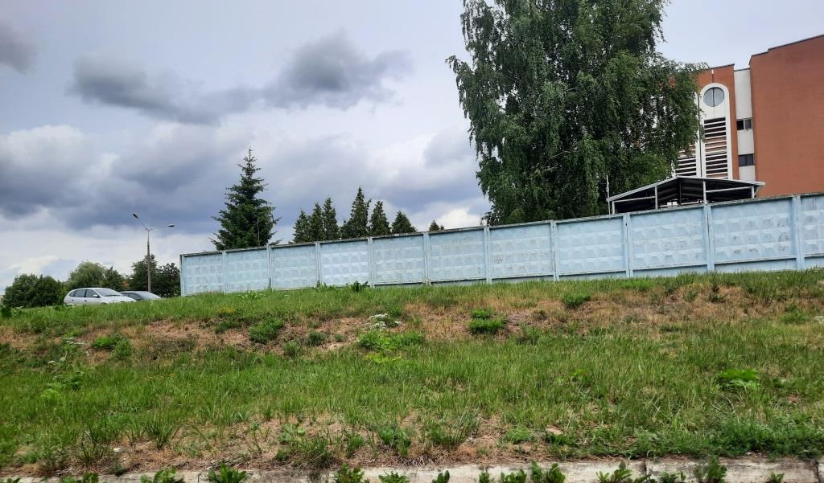 | 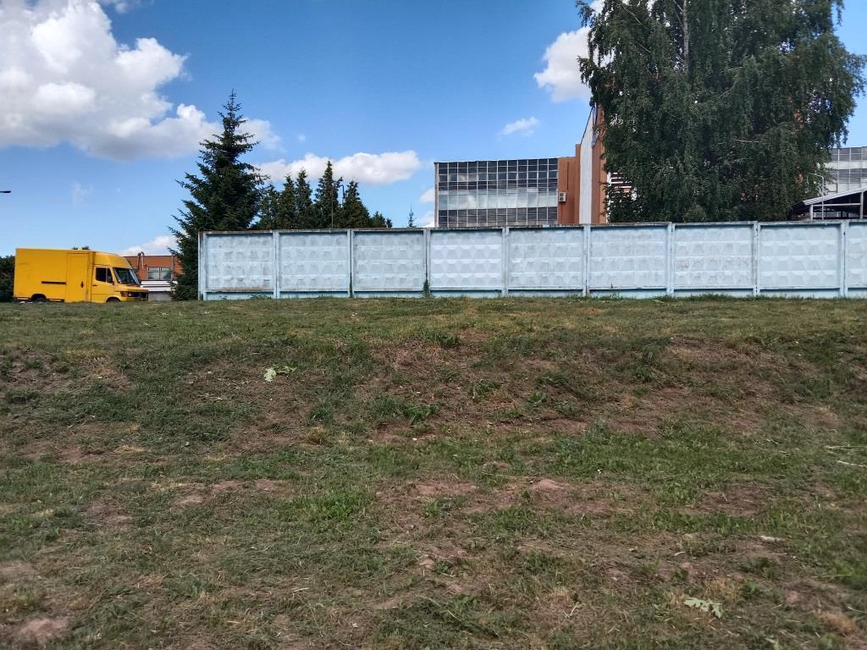
1. 28.07.2023 Московский район, территория СОАО «Ферейн»
дата обнаружения и место совершение нарушения
2. Выявлен факт произрастания борщевика Сосновского на территории СОАО «Ферейн»
описание нарушения
3. СОАО «Ферейн» указано на необходимость устранения выявленных нарушений. Нарушения устранены (01.08.2023)
принятые меры по устранению нарушения (дата направления рекомендации, предписаний, информационных писем по устранению выявленных нарушений (недостатков), срок исполнения)
4. -
принятые меры по привлечению к ответственности (дата начала административного процесса, дата вынесения постановления о привлечении к административной ответственности либо освобождении от административной ответственности с вынесением предупреждения с указанием на часть статьи и статью КоАП, размер штрафа)
5. -
принятые меры по возмещению вреда, причиненного окружающей среде (дата акта об установлении факта вреда, причиненного окружающей среде, размер причиненного вреда окружающей среде, дата предъявления претензии)

Минский городской комитет природных ресурсов и охраны окружающей среды
Наименование территориального органа Минприроды (комитет, инспекция)
до после
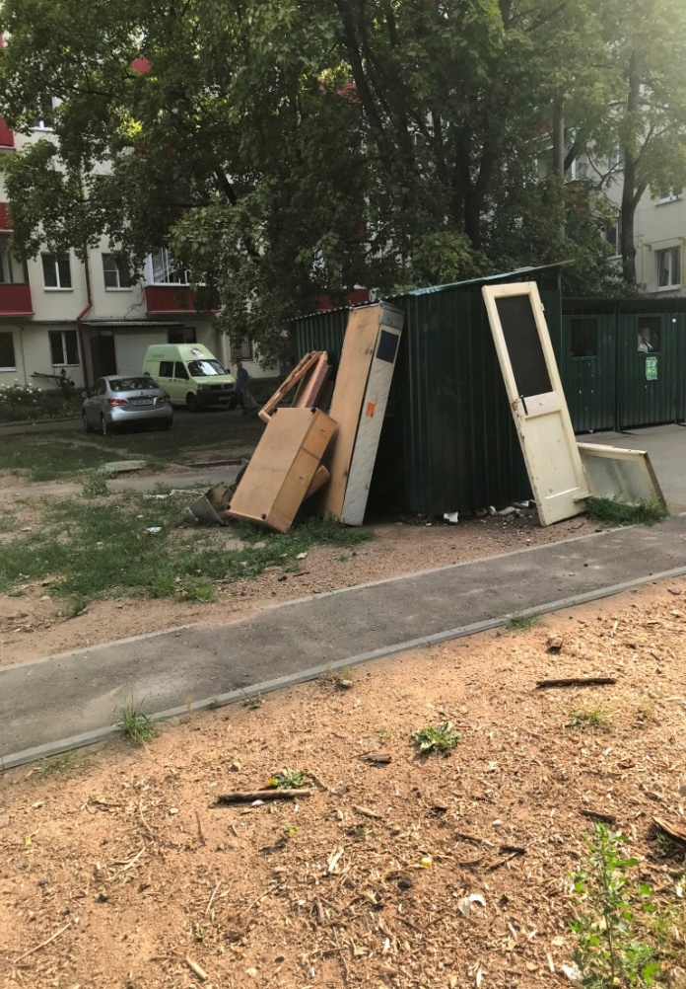 | 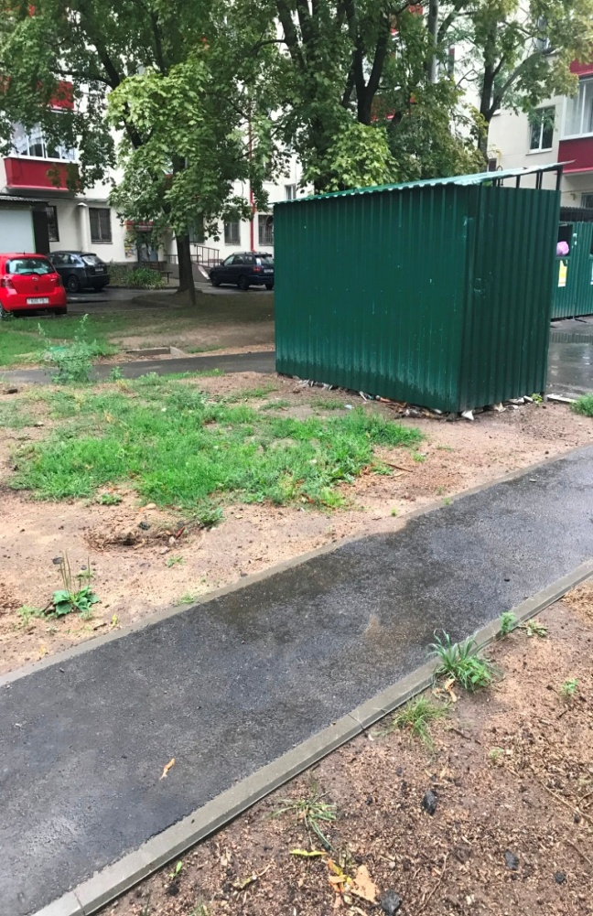
1. 27.07.2023 Заводской район г.Минска, контейнерная площадка пр-т Партизанский, 54
дата обнаружения и место совершение нарушения
2. Выявлен факт размещения отходов в неустановленном месте
описание нарушения
3. КУП «ЖКХ Заводского района г.Минска» указано на необходимость устранения выявленных нарушений. Нарушения устранены (01.08.2023)
принятые меры по устранению нарушения (дата направления рекомендации, предписаний, информационных писем по устранению выявленных нарушений (недостатков), срок исполнения)
4. -
принятые меры по привлечению к ответственности (дата начала административного процесса, дата вынесения постановления о привлечении к административной ответственности либо освобождении от административной ответственности с вынесением предупреждения с указанием на часть статьи и статью КоАП, размер штрафа)
5. -
принятые меры по возмещению вреда, причиненного окружающей среде (дата акта об установлении факта вреда, причиненного окружающей среде, размер причиненного вреда окружающей среде, дата предъявления претензии)
Минский городской комитет природных ресурсов и охраны окружающей среды
Наименование территориального органа Минприроды (комитет, инспекция)
до после
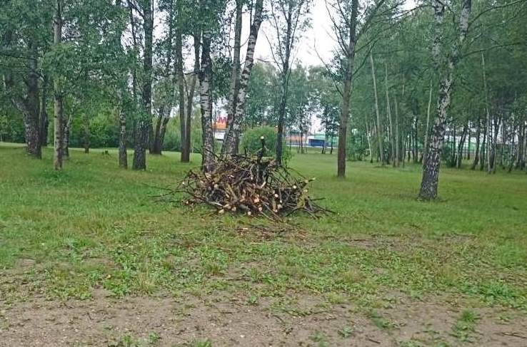 | 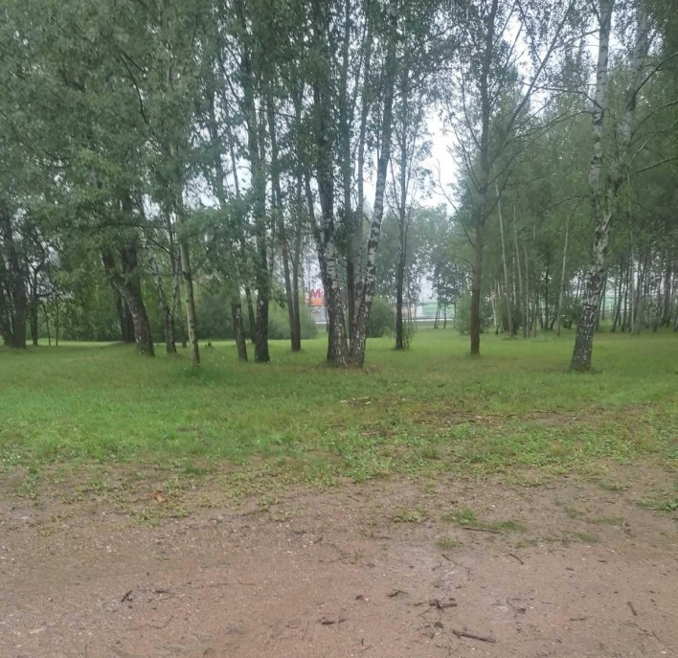
1. 27.07.2023 Первомайский район г. Минска, озелененная территория ул. Шугаева-МКАД
дата обнаружения и место совершение нарушения

2. Выявлен факт размещения отходов в неустановленном месте
описание нарушения
3. УП «Зеленстрой Первомайского района г. Минска» указано на необходимость устранения выявленных нарушений. Нарушения устранены (01.08.2023)
принятые меры по устранению нарушения (дата направления рекомендации, предписаний, информационных писем по устранению выявленных нарушений (недостатков), срок исполнения)
4. -
принятые меры по привлечению к ответственности (дата начала административного процесса, дата вынесения постановления о привлечении к административной ответственности либо освобождении от административной ответственности с вынесением предупреждения с указанием на часть статьи и статью КоАП, размер штрафа)
5. -
принятые меры по возмещению вреда, причиненного окружающей среде (дата акта об установлении факта вреда, причиненного окружающей среде, размер причиненного вреда окружающей среде, дата предъявления претензии)

